LAPORAN AKHIR
TUGAS BESAR PEMROGRAMAN LANJUT

SISTEM INFORMASI AKADEMIK MAHASISWA

Disusun Oleh:
Kelompok K2
Nama | NPM
Hadistya Falefi | 2414050046
Haykal Ferdian | 2414050186
Muhammad Haikal | 2414050044
Maya Elvisa Anas | 2414050075
Meylisa Takari | 2414050078
Mata Kuliah : Pemrograman Lanjut
Dosen Pengampu : Nizam Albar S.T.,M.T.
PROGRAM STUDI TEKNIK KOMPUTER
FAKULTAS TEKNIK
UNIVERSITAS SERAMBI MEKKAH
BANDA ACEH 2026

KATA PENGANTAR

Puji syukur ke hadirat Allah SWT karena atas rahmat dan karunia-Nya, penulis dapat menyelesaikan Laporan Akhir Tugas Besar Mata Kuliah Pemrograman Lanjut yang berjudul "Sistem Informasi Akademik Mahasiswa" dengan baik.
Laporan ini disusun sebagai salah satu syarat untuk menyelesaikan Tugas Besar pada mata kuliah Pemrograman Lanjut di Program Studi Teknik Komputer, Universitas Serambi Mekkah. Selama proses penyusunan laporan dan pengembangan aplikasi, penulis memperoleh banyak pengetahuan dan pengalaman mengenai penerapan konsep-konsep pemrograman lanjut, seperti penggunaan struktur data, fungsi, percabangan, perulangan, algoritma pengurutan (sorting), serta pengolahan data menggunakan bahasa pemrograman Python.
Aplikasi yang dikembangkan dalam tugas besar ini mampu mengelola data akademik mahasiswa, mulai dari input data mahasiswa, input nilai mata kuliah, konversi nilai huruf, perhitungan rata-rata nilai, perhitungan IPK berbobot SKS, perangkingan mahasiswa, pencetakan rapor individu, hingga penyajian rekap statistik kelas. Program juga dilengkapi dengan validasi input dan fitur pengelolaan data untuk meningkatkan kemudahan penggunaan.
Penulis menyadari bahwa laporan ini masih memiliki kekurangan, baik dari segi penyusunan maupun isi. Oleh karena itu, kritik dan saran yang membangun sangat diharapkan demi penyempurnaan laporan dan pengembangan aplikasi di masa yang akan datang.
Akhir kata, penulis mengucapkan terima kasih kepada dosen pengampu, seluruh anggota kelompok, serta semua pihak yang telah memberikan dukungan sehingga laporan ini dapat diselesaikan dengan baik. Semoga laporan ini dapat memberikan manfaat bagi pembaca dan menjadi referensi dalam mempelajari penerapan bahasa pemrograman Python pada sistem informasi akademik.
Banda Aceh, Juli 2026

DAFTAR ISI

KATA PENGANTAR i
BAB I 1
PENDAHULUAN 1
1.1 Latar Belakang 1
1.2 Rumusan Masalah 2
1.3 Tujuan 2
1.4 Manfaat 3
BAB II 4
LANDASAN TEORI 4
2.1 Bahasa Pemrograman Python 4
2.2 Struktur Data List dan Dictionary 4
2.3 Fungsi (Function) 5
2.4 Percabangan (Conditional Statement) 5
2.5 Perulangan (Looping) 6
2.6 Algoritma Sorting 6
2.7 Modul Statistics 6
2.8 Validasi Data 7
BAB III 7
ANALISIS DAN PERANCANGAN SISTEM 7
3.1 Analisis Permasalahan 7
3.2 Analisis Kebutuhan Sistem 7
3.3 Flowchart Sistem 9
3.4 Perancangan Struktur Data 9
3.5 Perancangan Menu Program 10
3.6 Perancangan Proses Program 11
3.7 Perancangan Validasi Input 11
BAB IV 11
IMPLEMENTASI SISTEM 11
4.1 Implementasi Program 11
4.2 Implementasi Input Data Mahasiswa 12
4.3 Implementasi Input Nilai Mahasiswa 12
4.4 Implementasi Perhitungan Nilai dan IPK 14
4.5 Implementasi Pengolahan Data 15
4.6 Implementasi Cetak Rapor 17
4.7 Implementasi Menu Utama 18
4.8 Hasil Implementasi 19
BAB V 21
PENGUJIAN SISTEM 21
5.1 Tujuan Pengujian 21
5.2 Skenario Pengujian 21
5.3 Hasil Pengujian 21
5.4 Dokumentasi Hasil Pengujian 22
5.5 Analisis Hasil Pengujian 24
BAB VI 25
PEMBAGIAN TUGAS 25
BAB VII 26
KESIMPULAN DAN SARAN 26
7.1 Kesimpulan 26
DAFTAR PUSTAKA 27
LAMPIRAN 27

BAB I

PENDAHULUAN

1.1 Latar Belakang
Perkembangan teknologi informasi telah memberikan pengaruh yang sangat besar terhadap berbagai aspek kehidupan, termasuk dalam bidang pendidikan. Saat ini hampir seluruh aktivitas administrasi akademik telah memanfaatkan teknologi komputer untuk meningkatkan efisiensi, kecepatan, dan ketepatan dalam pengolahan data. Penggunaan sistem informasi akademik memungkinkan proses pengelolaan data mahasiswa menjadi lebih terstruktur dibandingkan dengan pencatatan secara manual.
Pengolahan data akademik meliputi penyimpanan identitas mahasiswa, pengelolaan nilai mata kuliah, perhitungan rata-rata nilai, perhitungan Indeks Prestasi Kumulatif (IPK), hingga penyusunan laporan hasil belajar mahasiswa. Apabila seluruh proses tersebut dilakukan secara manual, kemungkinan terjadinya kesalahan pencatatan maupun kesalahan perhitungan menjadi lebih besar. Selain itu, proses pencarian data dan penyusunan laporan juga membutuhkan waktu yang lebih lama.
Bahasa pemrograman Python merupakan salah satu bahasa pemrograman tingkat tinggi yang banyak digunakan dalam pengembangan aplikasi karena memiliki sintaks yang sederhana, mudah dipelajari, serta menyediakan berbagai modul yang membantu proses pengolahan data. Python juga mendukung penerapan konsep pemrograman terstruktur seperti fungsi (function), percabangan (selection), perulangan (looping), struktur data List dan Dictionary, serta algoritma pengurutan (sorting). Oleh karena itu, Python sangat sesuai digunakan sebagai media pembelajaran pada mata kuliah Pemrograman Lanjut.
Pada tugas besar ini dikembangkan sebuah aplikasi Sistem Informasi Akademik Mahasiswa berbasis Python. Program yang dibuat mampu mengelola data mahasiswa mulai dari input biodata, input nilai mata kuliah beserta jumlah SKS, konversi nilai angka menjadi nilai huruf, perhitungan rata-rata nilai, perhitungan IPK berbobot SKS, perangkingan mahasiswa berdasarkan IPK, pencetakan rapor individu, penyajian statistik kelas, hingga rekapitulasi data akademik. Selain itu, aplikasi juga dilengkapi dengan validasi input, fitur pencarian data mahasiswa, pengeditan data, serta penghapusan data sehingga mampu memberikan pengalaman penggunaan yang lebih baik.
Seluruh proses pengembangan dilakukan secara bertahap selama empat minggu sesuai dengan milestone yang telah ditentukan pada modul praktikum. Tahap pertama difokuskan pada perancangan struktur data dan menu utama, tahap kedua pada pengolahan nilai dan perhitungan IPK, tahap ketiga pada fitur ranking, statistik kelas, dan rapor mahasiswa, sedangkan tahap keempat digunakan untuk penyempurnaan program melalui validasi input, rekap kelas, pengujian, serta dokumentasi akhir. Dengan demikian, aplikasi yang dihasilkan tidak hanya memenuhi kebutuhan tugas praktikum, tetapi juga mampu menunjukkan penerapan konsep-konsep Pemrograman Lanjut dalam penyelesaian permasalahan nyata di bidang akademik.

1.2 Rumusan Masalah
Berdasarkan latar belakang tersebut, maka rumusan masalah dalam proyek ini adalah sebagai berikut.
- Bagaimana merancang aplikasi Sistem Informasi Akademik Mahasiswa menggunakan bahasa pemrograman Python.
- Bagaimana menyimpan data mahasiswa beserta data nilai mata kuliah menggunakan struktur data List dan Dictionary.
- Bagaimana menghitung rata-rata nilai dan IPK berbobot SKS secara otomatis.
- Bagaimana mengonversi nilai angka menjadi nilai huruf sesuai rentang nilai yang telah ditentukan.
- Bagaimana mengurutkan mahasiswa berdasarkan nilai IPK sehingga diperoleh peringkat kelas.
- Bagaimana menghasilkan laporan akademik berupa rapor individu dan rekap statistik kelas.
- Bagaimana menerapkan validasi input agar data yang dimasukkan sesuai dengan aturan program.

1.3 Tujuan
Tujuan yang ingin dicapai dalam pembuatan aplikasi ini adalah sebagai berikut.
- Membangun aplikasi Sistem Informasi Akademik Mahasiswa berbasis Python.
- Mengimplementasikan konsep List dan Dictionary sebagai media penyimpanan data mahasiswa.
- Mengimplementasikan fungsi perhitungan nilai rata-rata, konversi nilai huruf, dan IPK berbobot SKS.
- Mengimplementasikan algoritma sorting untuk menghasilkan perangkingan mahasiswa berdasarkan IPK.
- Menghasilkan laporan akademik berupa rapor individu dan statistik kelas.
- Mengimplementasikan validasi input agar program lebih aman dan meminimalkan kesalahan pengguna.
- Mengembangkan program yang mudah dipahami, mudah digunakan, serta dapat dikembangkan lebih lanjut.

1.4 Manfaat
Adapun manfaat yang diperoleh dari pembuatan aplikasi ini adalah sebagai berikut.
Bagi Mahasiswa
- Menambah pemahaman mengenai penerapan konsep Pemrograman Lanjut dalam penyelesaian studi kasus nyata.
- Melatih kemampuan dalam merancang struktur data menggunakan List dan Dictionary.
- Meningkatkan kemampuan dalam membuat fungsi, percabangan, perulangan, algoritma sorting, dan pengolahan data statistik menggunakan Python.
- Menambah pengalaman dalam menyusun dokumentasi proyek perangkat lunak secara sistematis.
Bagi Pengguna
- Membantu proses pengelolaan data akademik mahasiswa secara lebih cepat dan terstruktur.
- Mempermudah proses perhitungan rata-rata nilai dan IPK.
- Mempermudah penyusunan rapor individu mahasiswa.
- Mempermudah penyajian statistik kelas dan rekapitulasi hasil akademik.
Bagi Pengembangan Selanjutnya
Program ini masih dapat dikembangkan lebih lanjut dengan menambahkan berbagai fitur, antara lain:
- Penyimpanan data menggunakan database seperti MySQL atau SQLite.
- Pembuatan antarmuka grafis (GUI) menggunakan Tkinter atau PyQt.
- Sistem login administrator dan pengguna.
- Ekspor laporan ke dalam format PDF maupun Microsoft Excel.
- Integrasi dengan sistem informasi akademik berbasis web sehingga dapat diakses secara daring.

BAB II

LANDASAN TEORI

2.1 Bahasa Pemrograman Python
Python merupakan bahasa pemrograman tingkat tinggi yang dikembangkan oleh Guido van Rossum dan pertama kali dirilis pada tahun 1991. Python dikenal sebagai bahasa pemrograman yang memiliki sintaks sederhana sehingga mudah dipelajari oleh pemula maupun digunakan dalam pengembangan aplikasi yang lebih kompleks.
Dalam proyek Sistem Informasi Akademik Mahasiswa, Python digunakan untuk membangun aplikasi berbasis terminal (console) yang mampu mengelola data mahasiswa, menghitung nilai akademik, melakukan perangkingan, serta menghasilkan laporan akademik. Keunggulan Python yang dimanfaatkan pada proyek ini adalah kemudahan dalam pengolahan data menggunakan struktur data bawaan serta dukungan berbagai modul standar.

2.2 Struktur Data List dan Dictionary
Struktur data merupakan komponen penting dalam suatu program karena digunakan untuk menyimpan dan mengelola informasi. Pada proyek ini digunakan kombinasi List dan Dictionary.
List digunakan sebagai tempat penyimpanan seluruh data mahasiswa. Setiap mahasiswa disimpan sebagai satu elemen dalam list sehingga jumlah mahasiswa dapat bertambah sesuai kebutuhan.
Sedangkan Dictionary digunakan untuk menyimpan informasi setiap mahasiswa dalam bentuk pasangan key dan value. Data yang disimpan meliputi NIM, nama, program studi, angkatan, dan daftar nilai mata kuliah.
Contoh implementasi pada program:
mahasiswa = []

data = {
"nim": nim,
"nama": nama,
"prodi": prodi,
"angkatan": angkatan,
"nilai": []
}
Dengan kombinasi List dan Dictionary tersebut, proses pencarian, penambahan, pengubahan, maupun penghapusan data mahasiswa menjadi lebih mudah dilakukan.

2.3 Fungsi (Function)
Function merupakan sekumpulan perintah yang dibuat untuk melaksanakan suatu tugas tertentu sehingga kode program menjadi lebih terstruktur dan dapat digunakan kembali.
Pada aplikasi ini hampir seluruh proses dibuat dalam bentuk fungsi, antara lain:
- input_mahasiswa()
- input_nilai()
- konversi_grade()
- hitung_ipk()
- ranking_mahasiswa()
- statistik_kelas()
- cetak_rapor()
- rekap_kelas()
- cari_mahasiswa()
- edit_mahasiswa()
- hapus_mahasiswa()
Sebagai contoh, fungsi konversi_grade() digunakan untuk mengubah nilai angka menjadi nilai huruf sekaligus menentukan bobot nilai yang akan digunakan pada perhitungan IPK.
Pemisahan program ke dalam beberapa fungsi membuat kode lebih rapi, mudah dipahami, dan memudahkan proses pengembangan pada setiap minggu.

2.4 Percabangan (Conditional Statement)
Percabangan digunakan ketika program harus mengambil keputusan berdasarkan kondisi tertentu. Pada proyek ini digunakan perintah if, elif, dan else.
Contohnya terdapat pada proses konversi nilai.
if nilai >= 85:
return "A", 4.0
elif nilai >= 80:
return "B+", 3.5
...
else:
return "E", 0.0
Percabangan juga digunakan untuk menentukan predikat akademik mahasiswa berdasarkan IPK, melakukan validasi input, serta mengatur pilihan menu utama.

2.5 Perulangan (Looping)
Perulangan digunakan untuk menjalankan suatu proses secara berulang tanpa harus menuliskan kode yang sama berkali-kali.
Pada aplikasi ini digunakan dua jenis perulangan, yaitu:
- while
- for
Perulangan while digunakan pada menu utama agar program terus berjalan sampai pengguna memilih menu keluar.
while True:
...
Sedangkan perulangan for digunakan untuk membaca seluruh data mahasiswa maupun seluruh mata kuliah yang dimiliki mahasiswa.
for mhs in mahasiswa:
...
Dengan penggunaan perulangan, program dapat menangani banyak data mahasiswa secara otomatis.

2.6 Algoritma Sorting
Sorting merupakan proses mengurutkan data berdasarkan kriteria tertentu. Pada aplikasi ini sorting digunakan untuk menyusun peringkat mahasiswa berdasarkan nilai IPK.
Program memanfaatkan fungsi sort() dengan parameter key dan reverse=True.
ranking.sort(key=lambda x: x["ipk"], reverse=True)
Pengurutan dilakukan dari IPK terbesar menuju IPK terkecil sehingga mahasiswa dengan prestasi akademik terbaik berada pada urutan pertama.

2.7 Modul Statistics
Python menyediakan modul bawaan statistics untuk melakukan perhitungan statistik sederhana.
Pada proyek ini modul tersebut digunakan untuk menghitung rata-rata IPK kelas dan standar deviasi.
Contoh penggunaan:
statistics.mean(daftar_ipk)
statistics.stdev(daftar_ipk)
Penggunaan modul ini membuat proses perhitungan statistik menjadi lebih sederhana dan akurat.

2.8 Validasi Data
Validasi data bertujuan memastikan data yang dimasukkan pengguna sesuai dengan ketentuan program.
Pada aplikasi ini dilakukan beberapa validasi, antara lain:
- NIM hanya boleh berupa angka.
- Angkatan hanya boleh berupa angka.
- Nilai harus berada pada rentang 0 sampai 100.
- SKS harus lebih besar dari 0.
- Jumlah mata kuliah minimal lima.
Dengan adanya validasi tersebut, kemungkinan terjadinya kesalahan input dapat diminimalkan sehingga data yang diproses menjadi lebih akurat.

BAB III

ANALISIS DAN PERANCANGAN SISTEM

3.1 Analisis Permasalahan
Sebelum sistem dibuat, proses pengelolaan data akademik masih dilakukan secara manual sehingga membutuhkan waktu yang cukup lama. Pengolahan nilai mahasiswa dilakukan menggunakan perhitungan manual yang berpotensi menimbulkan kesalahan dalam menentukan nilai rata-rata, konversi nilai huruf, maupun perhitungan Indeks Prestasi Kumulatif (IPK).
Selain itu, proses pencarian data mahasiswa, penyusunan peringkat kelas, dan pembuatan laporan akademik memerlukan waktu yang lebih lama karena harus dilakukan satu per satu. Oleh karena itu, diperlukan sebuah aplikasi yang mampu mengotomatisasi seluruh proses tersebut sehingga pengelolaan data akademik menjadi lebih cepat, tepat, dan efisien.
Aplikasi Sistem Informasi Akademik Mahasiswa yang dibuat menggunakan bahasa pemrograman Python dirancang untuk menyelesaikan permasalahan tersebut melalui fitur input data mahasiswa, pengolahan nilai, perhitungan IPK, perangkingan mahasiswa, pencetakan rapor, serta rekapitulasi data kelas.

3.2 Analisis Kebutuhan Sistem
Berdasarkan hasil analisis, sistem memiliki kebutuhan sebagai berikut.
Kebutuhan Fungsional
Sistem harus mampu:
- Menambahkan data mahasiswa.
- Menambahkan nilai mata kuliah beserta SKS.
- Menghitung rata-rata nilai.
- Mengonversi nilai angka menjadi nilai huruf.
- Menghitung IPK berbobot SKS.
- Menampilkan seluruh data mahasiswa.
- Mengurutkan mahasiswa berdasarkan IPK.
- Menampilkan statistik kelas.
- Mencetak rapor mahasiswa.
- Menampilkan rekap kelas.
- Mencari data mahasiswa berdasarkan NIM.
- Mengubah data mahasiswa.
- Menghapus data mahasiswa.
- Melakukan validasi terhadap seluruh data yang diinput.
Kebutuhan Nonfungsional
Aplikasi dikembangkan menggunakan:
- Bahasa pemrograman Python 3.
- Visual Studio Code sebagai editor program.
- Sistem operasi Windows.
- Tampilan berbasis terminal (Console).
- Modul bawaan Python, yaitu statistics.

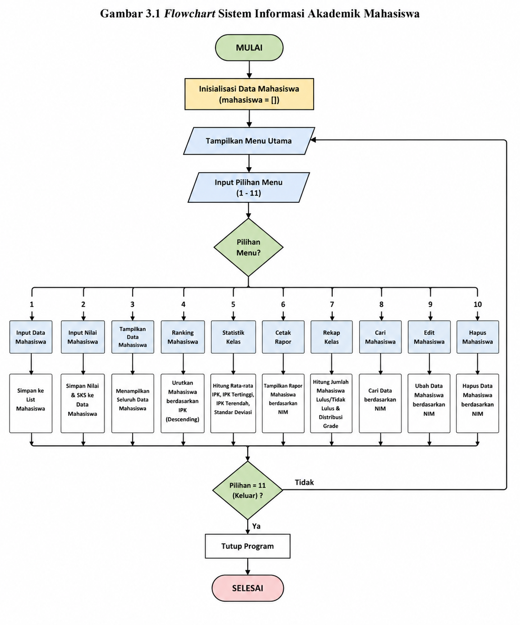
3.3 Flowchart Sistem

3.4 Perancangan Struktur Data
Program menggunakan kombinasi struktur data List dan Dictionary.

List Mahasiswa
List digunakan sebagai tempat penyimpanan seluruh data mahasiswa.
mahasiswa = []
Dictionary Mahasiswa
Setiap mahasiswa disimpan dalam bentuk dictionary.
{
"nim": "...",
"nama": "...",
"prodi": "...",
"angkatan": "...",
"nilai": []
}
Dictionary Nilai Mata Kuliah
Setiap mata kuliah disimpan dalam list nilai.
{
"matkul": "...",
"nilai": 90,
"sks": 3,
"grade": "A",
"bobot": 4.0
}
Dengan struktur tersebut, satu mahasiswa dapat memiliki banyak mata kuliah tanpa perlu membuat variabel baru.

3.5 Perancangan Menu Program
Menu utama pada aplikasi terdiri atas sebelas pilihan.
No | Menu | Fungsi
1 | Input Data Mahasiswa | Menambah data mahasiswa
2 | Input Nilai Mahasiswa | Menambah nilai mata kuliah
3 | Tampilkan Data | Menampilkan seluruh data mahasiswa
4 | Ranking Mahasiswa | Mengurutkan mahasiswa berdasarkan IPK
5 | Statistik Kelas | Menampilkan statistik kelas
6 | Cetak Rapor | Menampilkan rapor mahasiswa
7 | Rekap Kelas | Menampilkan rekap kelas
8 | Cari Mahasiswa | Mencari data berdasarkan NIM
9 | Edit Mahasiswa | Mengubah data mahasiswa
10 | Hapus Mahasiswa | Menghapus data mahasiswa
11 | Keluar | Mengakhiri program

3.6 Perancangan Proses Program
Proses utama aplikasi dapat dijelaskan sebagai berikut.
- Pengguna menjalankan program.
- Program menampilkan menu utama.
- Pengguna memilih salah satu menu.
- Program menjalankan fungsi sesuai menu yang dipilih.
- Jika pengguna memilih keluar, program akan berhenti.
- Jika memilih menu lain, program kembali ke menu utama.
Dengan rancangan tersebut, setiap fitur dipisahkan ke dalam fungsi yang berbeda sehingga program lebih mudah dipelajari, diuji, dan dikembangkan di masa mendatang.

3.7 Perancangan Validasi Input
Agar data yang disimpan tetap valid, program menerapkan beberapa aturan validasi.
Data | Aturan Validasi
NIM | Harus berupa angka
Angkatan | Harus berupa angka
Nilai | Harus berupa angka
SKS | Lebih besar dari 0
Validasi dilakukan menggunakan perulangan while dan percabangan if, sehingga apabila pengguna memasukkan data yang tidak sesuai, program akan meminta pengguna mengulang input hingga data yang dimasukkan benar.

BAB IV

IMPLEMENTASI SISTEM

4.1 Implementasi Program
Implementasi merupakan tahap penerapan hasil analisis dan perancangan ke dalam bentuk program menggunakan bahasa pemrograman Python. Program dikembangkan secara bertahap selama empat minggu sehingga seluruh fitur dapat diintegrasikan menjadi satu sistem informasi akademik mahasiswa yang utuh.
Program dibuat menggunakan pendekatan modular, yaitu setiap fitur dipisahkan ke dalam fungsi (function) sehingga lebih mudah dipahami, diuji, dan dikembangkan.

4.2 Implementasi Input Data Mahasiswa
Fungsi input_mahasiswa() digunakan untuk memasukkan data mahasiswa berupa NIM, nama, program studi, dan angkatan. Data yang telah dimasukkan kemudian disimpan ke dalam list mahasiswa menggunakan struktur dictionary.
Program juga melakukan validasi terhadap NIM dan angkatan agar hanya menerima input berupa angka.
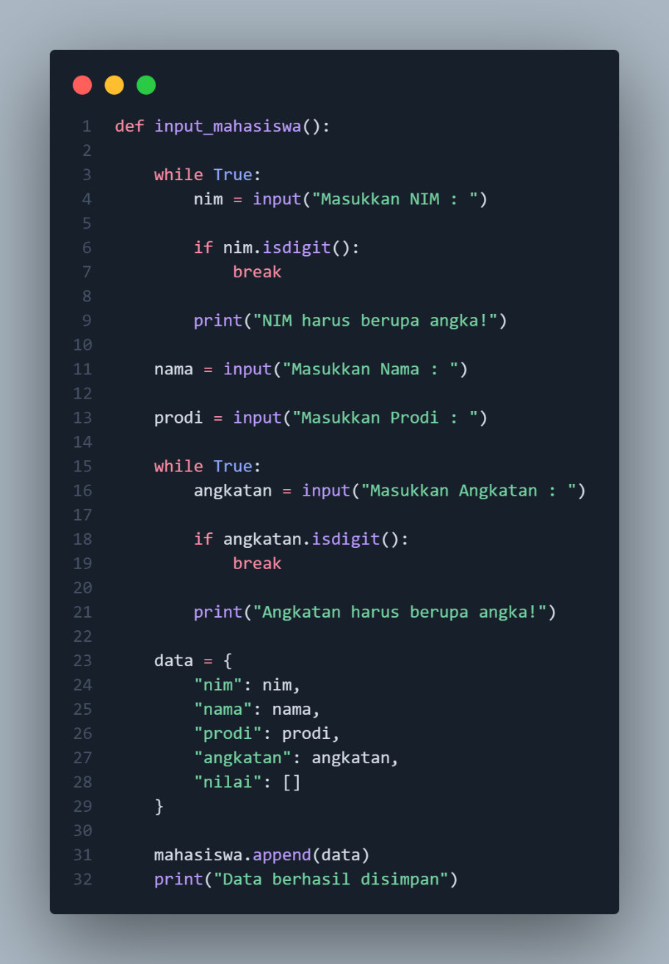
Gambar 4.1 Implementasi Fungsi Input Data Mahasiswa.
Berdasarkan Gambar 4.1, fungsi input_mahasiswa() digunakan untuk menerima data mahasiswa berupa NIM, nama, program studi, dan angkatan. Data yang telah divalidasi kemudian disimpan ke dalam list mahasiswa sehingga dapat digunakan pada proses berikutnya.

4.3 Implementasi Input Nilai Mahasiswa
Fungsi input_nilai() digunakan untuk memasukkan data mata kuliah, nilai, dan jumlah SKS berdasarkan NIM mahasiswa yang dipilih.
Pada tahap ini program juga melakukan validasi sebagai berikut:
- Jumlah mata kuliah minimal lima.
- Nilai berada pada rentang 0–100.
- SKS lebih besar dari nol.
Setelah data valid, sistem akan menyimpan nama mata kuliah, nilai, SKS, grade, dan bobot nilai ke dalam data mahasiswa.
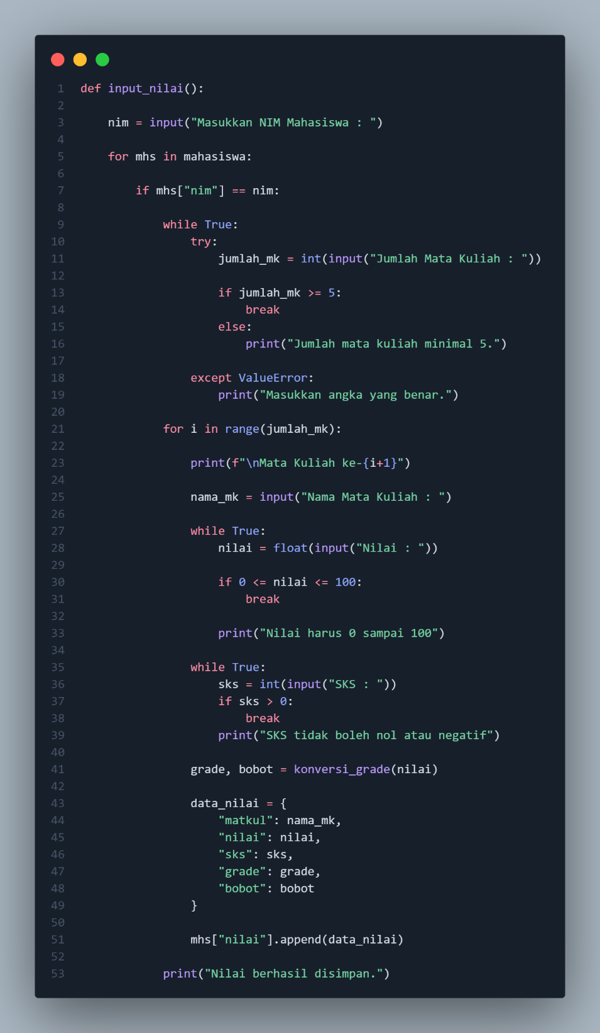
Gambar 4.2 Implementasi Fungsi Input Nilai Mahasiswa.
Berdasarkan Gambar 4.2, fungsi input_nilai() digunakan untuk memasukkan nilai mata kuliah beserta jumlah SKS berdasarkan NIM mahasiswa. Program juga melakukan validasi nilai dan SKS sehingga data yang disimpan sesuai dengan ketentuan.

4.4 Implementasi Perhitungan Nilai dan IPK
Perhitungan nilai dilakukan menggunakan fungsi konversi_grade() dan hitung_ipk().
Fungsi konversi_grade() bertugas mengubah nilai angka menjadi nilai huruf sesuai ketentuan:
- A = 85–100
- B+ = 80–84
- B = 75–79
- C+ = 70–74
- C = 65–69
- D = 55–64
- E = <55
Sedangkan fungsi hitung_ipk() digunakan untuk menghitung rata-rata nilai serta IPK berbobot SKS.
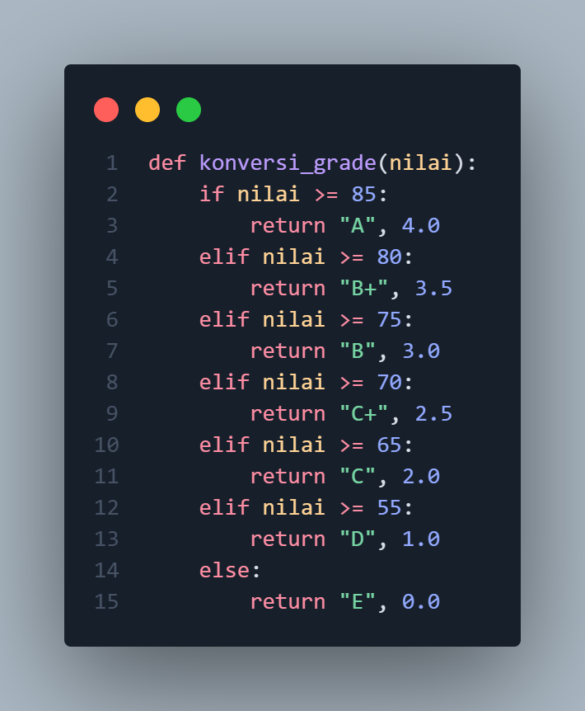
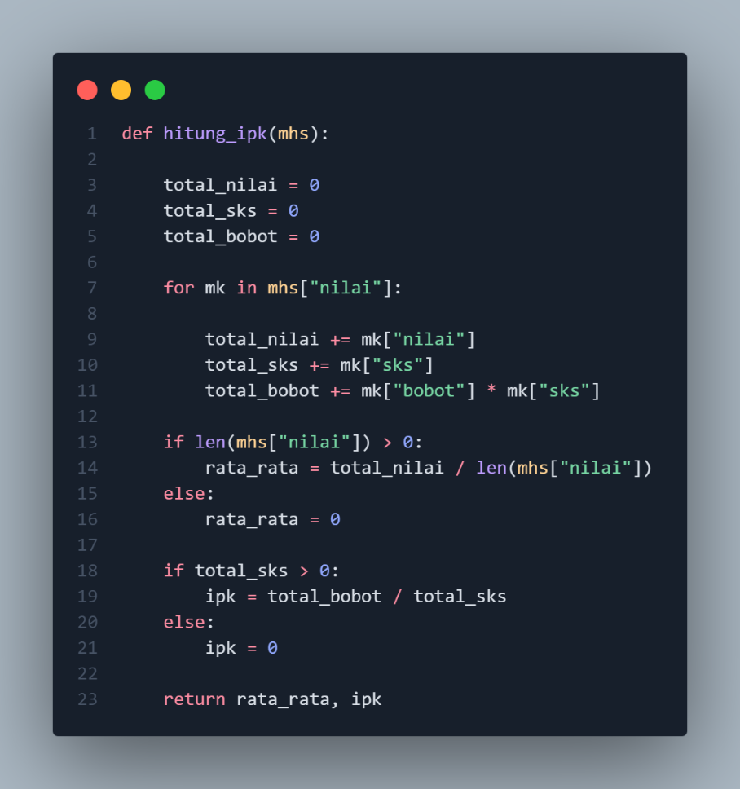
Gambar 4.3 Fungsi konversi_grade() Gambar 4.4 Fungsi hitung_ipk()
Fungsi konversi_grade() mengubah nilai angka menjadi huruf berdasarkan interval nilai yang telah ditentukan. |  | Fungsi hitung_ipk() menghitung rata-rata nilai dan IPK berdasarkan bobot SKS setiap mata kuliah.

4.5 Implementasi Pengolahan Data
Program menyediakan beberapa fitur pengolahan data, yaitu:
- Menampilkan seluruh data mahasiswa.
- Menampilkan ranking mahasiswa berdasarkan IPK.
- Menampilkan statistik kelas.
- Menampilkan rekap kelas.
- Mencari data mahasiswa berdasarkan NIM.
- Mengubah data mahasiswa.
- Menghapus data mahasiswa.
Pengurutan data dilakukan menggunakan fungsi sort() dengan parameter key berdasarkan nilai IPK sehingga mahasiswa dengan IPK tertinggi berada pada urutan pertama.
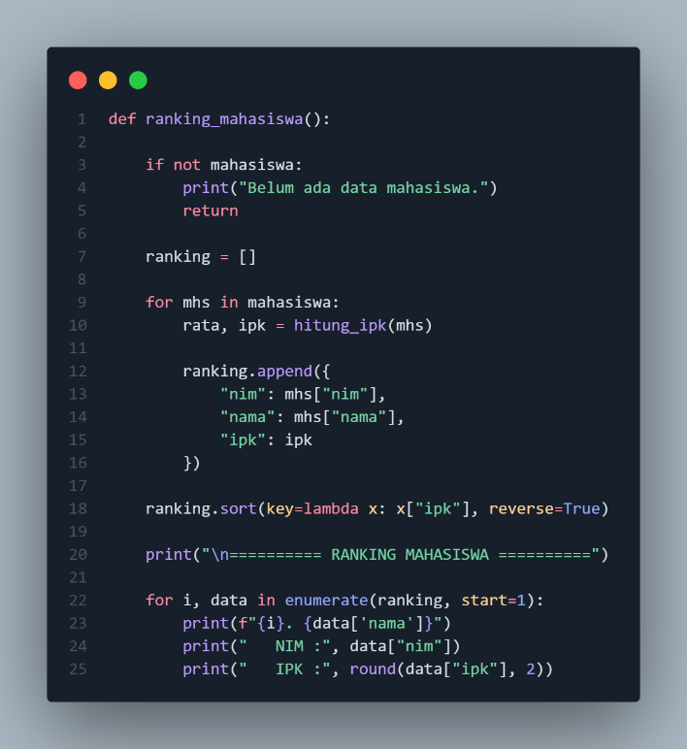
Gambar 4.5 Implementasi Fungsi ranking_mahasiswa()
Fungsi ranking_mahasiswa() digunakan untuk mengurutkan data mahasiswa berdasarkan nilai IPK dari yang tertinggi ke terendah menggunakan fungsi sort().Data diurutkan menggunakan metode sort() dengan parameter reverse=True sehingga mahasiswa dengan IPK tertinggi berada pada urutan pertama.

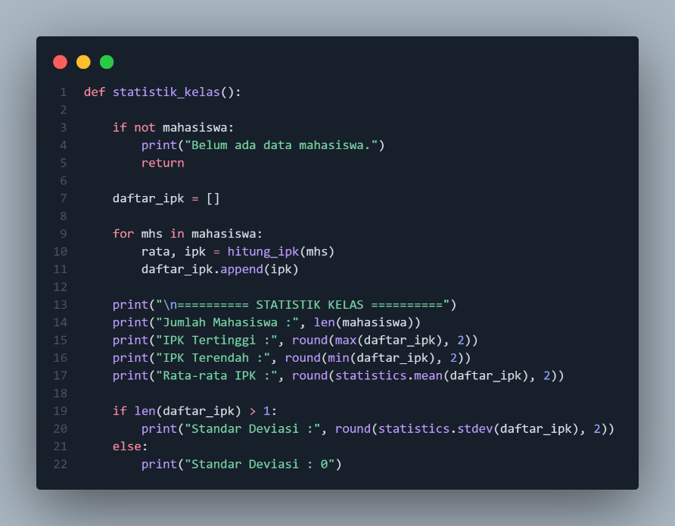
Gambar 4.6 Implementasi Fungsi statistik_kelas().
Fungsi statistik_kelas() digunakan untuk menghitung jumlah mahasiswa, IPK tertinggi, IPK terendah, rata-rata IPK kelas, serta standar deviasi menggunakan modul statistics.

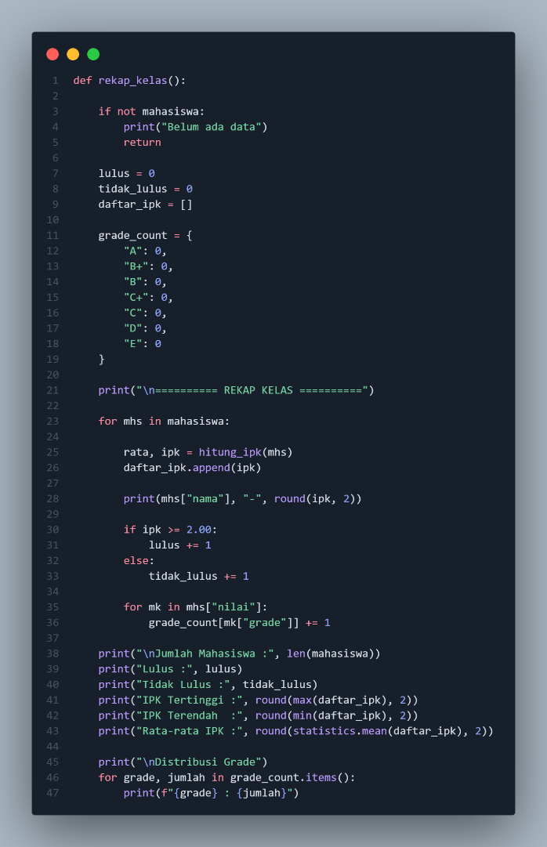
Gambar 4.7 Implementasi Fungsi rekap_kelas().
Fungsi rekap_kelas() digunakan untuk menampilkan rekap hasil akademik kelas, meliputi jumlah mahasiswa, jumlah mahasiswa lulus dan tidak lulus, serta distribusi grade. Rekap kelas juga menghitung:
- rata-rata IPK
- jumlah lulus
- jumlah tidak lulus

4.6 Implementasi Cetak Rapor
Fungsi cetak_rapor() digunakan untuk menampilkan laporan akademik setiap mahasiswa berdasarkan NIM.
Informasi yang ditampilkan meliputi:
- Biodata mahasiswa.
- Daftar mata kuliah.
- Nilai setiap mata kuliah.
- Grade.
- Jumlah SKS.
- Rata-rata nilai.
- IPK.
- Predikat akademik.
Predikat akademik ditentukan berdasarkan IPK, yaitu Cumlaude, Sangat Memuaskan, Memuaskan, dan Cukup.
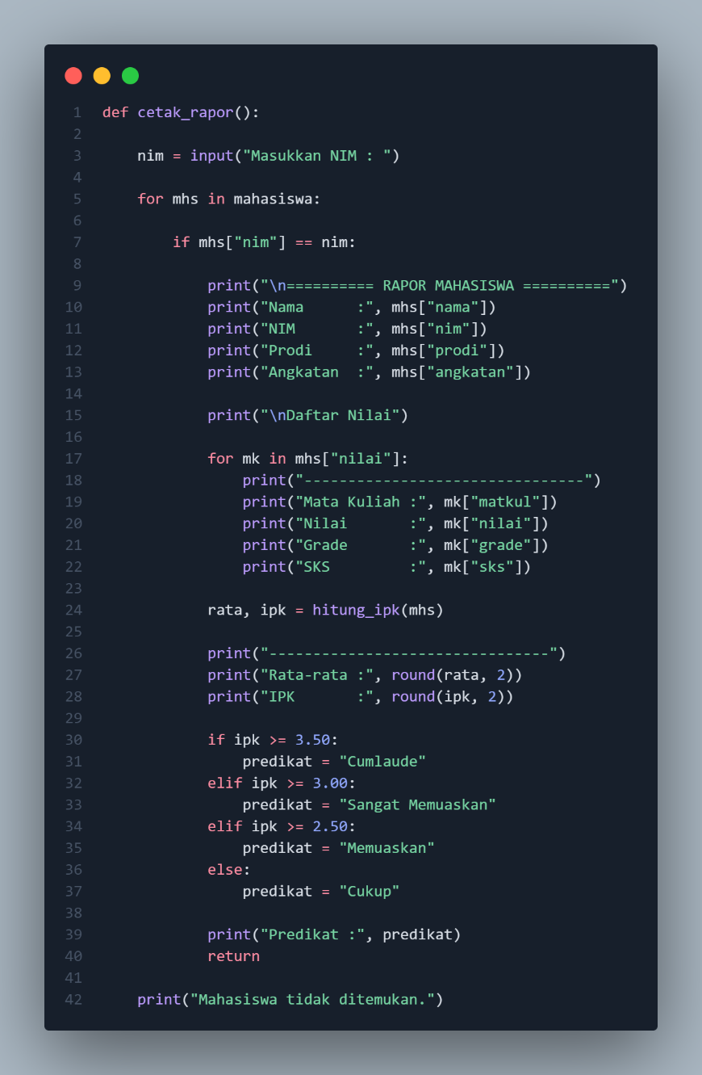
Gambar 4.8 Implementasi Fungsi Cetak Rapor Mahasiswa.
Berdasarkan hasil implementasi dan pengujian yang telah dilakukan, seluruh fitur pada Sistem Informasi Akademik Mahasiswa dapat berjalan sesuai dengan kebutuhan pengguna. Program mampu melakukan pengelolaan data akademik secara otomatis mulai dari input data, pengolahan nilai, perhitungan IPK, perangkingan mahasiswa, hingga penyajian laporan akademik.

4.7 Implementasi Menu Utama
Menu utama merupakan antarmuka utama yang digunakan pengguna untuk mengakses seluruh fitur pada Sistem Informasi Akademik Mahasiswa. Menu ini dibuat menggunakan perulangan while sehingga program akan terus berjalan sampai pengguna memilih menu Keluar.
Setiap pilihan menu akan memanggil fungsi yang sesuai, seperti input data mahasiswa, input nilai, menampilkan data, melihat ranking mahasiswa, statistik kelas, mencetak rapor, rekap kelas, mencari data mahasiswa, mengedit data, serta menghapus data mahasiswa.
Penggunaan menu utama memudahkan pengguna dalam mengoperasikan program karena seluruh fitur telah terintegrasi dalam satu tampilan.
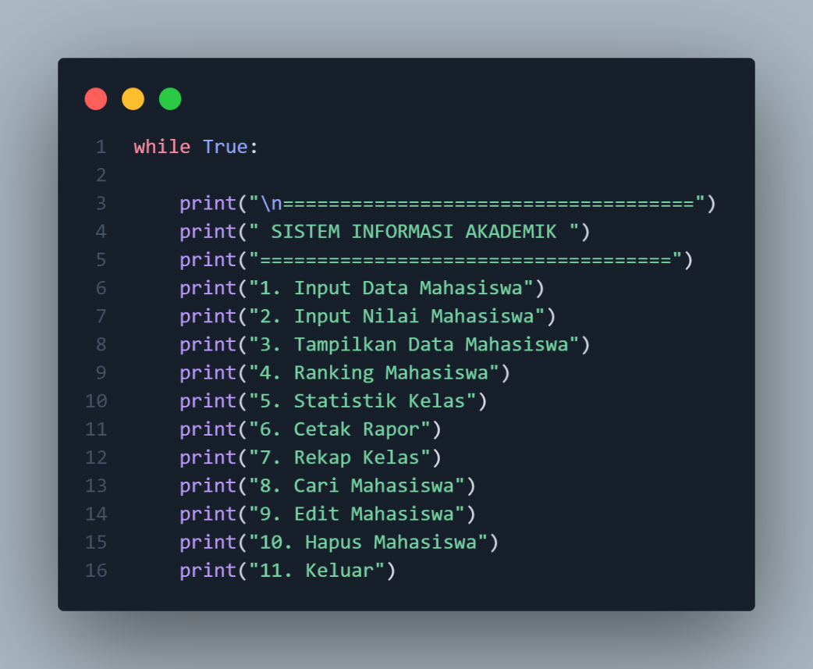
Gambar 4.9 Implementasi Menu Utama Program
Berdasarkan Gambar 4.9 menu utama terdiri dari sebelas pilihan yang dapat dipilih sesuai kebutuhan pengguna. Setelah suatu proses selesai dijalankan, program akan kembali menampilkan menu utama sehingga pengguna dapat menjalankan fitur lainnya tanpa harus menjalankan ulang program. Program hanya akan berhenti apabila pengguna memilih menu 11. Keluar.

4.8 Hasil Implementasi
Setelah seluruh fungsi diintegrasikan, aplikasi berhasil dijalankan sesuai dengan tujuan yang telah direncanakan. Program mampu mengelola data akademik mahasiswa mulai dari proses input data, pengolahan nilai, perhitungan IPK, perangkingan, pencetakan rapor, hingga rekapitulasi data kelas. Selain itu, fitur validasi input membantu mengurangi kesalahan pengguna dalam memasukkan data sehingga hasil yang diperoleh lebih akurat.
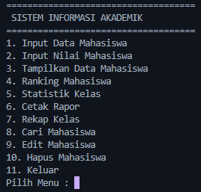
Gambar 4.10 Tampilan Menu Utama Program

Gambar di atas menunjukkan tampilan awal program. Pengguna dapat memilih menu sesuai kebutuhan, seperti menambahkan data mahasiswa, menginput nilai, melihat statistik kelas, mencetak rapor, hingga mengelola data mahasiswa.

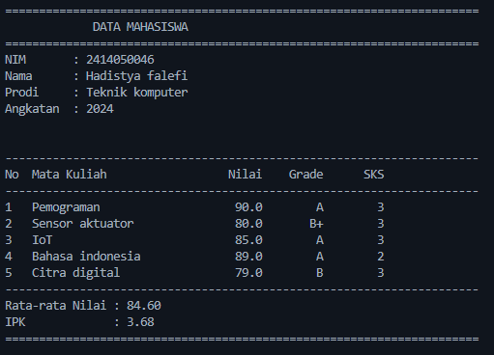
Gambar 4.11 Tampilan Data Mahasiswa

Output di atas menunjukkan bahwa sistem berhasil menampilkan data mahasiswa beserta daftar mata kuliah, nilai, grade, rata-rata nilai, dan IPK secara otomatis berdasarkan data yang telah diinput.

BAB V

PENGUJIAN SISTEM

5.1 Tujuan Pengujian
Pengujian sistem dilakukan untuk memastikan bahwa seluruh fitur pada aplikasi Sistem Informasi Akademik Mahasiswa dapat berjalan sesuai dengan kebutuhan pengguna. Selain itu, pengujian bertujuan untuk mengetahui apakah program mampu menangani berbagai kondisi input, baik input yang benar maupun input yang tidak sesuai dengan ketentuan.
Pengujian dilakukan setelah seluruh proses implementasi selesai sehingga setiap fungsi dapat diuji secara menyeluruh. Metode pengujian yang digunakan adalah Black Box Testing, yaitu pengujian yang berfokus pada masukan (input) dan keluaran (output) tanpa melihat proses internal program.

5.2 Skenario Pengujian
Pengujian dilakukan terhadap seluruh menu yang terdapat pada aplikasi, mulai dari proses input data hingga pengelolaan data mahasiswa.
No | Skenario Pengujian | Hasil yang Diharapkan | Hasil
1 | Input data mahasiswa dengan NIM berupa huruf | Program menolak input dan meminta pengguna mengulang | Berhasil
2 | Input angkatan selain angka | Program menolak input | Berhasil
3 | Input nilai di bawah 0 | Program menolak input | Berhasil
4 | Input nilai di atas 100 | Program menolak input | Berhasil
5 | Input SKS bernilai 0 | Program menolak input | Berhasil
6 | Menampilkan data mahasiswa | Seluruh data mahasiswa tampil | Berhasil
7 | Menghitung IPK | IPK dihitung sesuai bobot SKS | Berhasil
8 | Menampilkan ranking mahasiswa | Data terurut berdasarkan IPK | Berhasil
9 | Menampilkan statistik kelas | Statistik kelas ditampilkan dengan benar | Berhasil
10 | Mencetak rapor mahasiswa | Rapor ditampilkan sesuai NIM | Berhasil
11 | Mencari mahasiswa | Data mahasiswa ditemukan sesuai NIM | Berhasil
12 | Mengedit data mahasiswa | Data berhasil diperbarui | Berhasil
13 | Menghapus data mahasiswa | Data berhasil dihapus | Berhasil
14 | Menampilkan rekap kelas | Rekap kelas tampil sesuai data | Berhasil

5.3 Hasil Pengujian
Berdasarkan pengujian yang telah dilakukan, seluruh fungsi pada aplikasi dapat berjalan dengan baik sesuai rancangan sistem. Validasi input berhasil mencegah pengguna memasukkan data yang tidak sesuai, seperti NIM yang bukan angka, nilai di luar rentang 0–100, maupun SKS yang bernilai nol atau negatif.
Fitur pengolahan data seperti perhitungan IPK, perangkingan mahasiswa, statistik kelas, dan rekap kelas juga menghasilkan keluaran yang sesuai dengan data yang dimasukkan. Selain itu, fitur pencarian, pengeditan, dan penghapusan data mahasiswa dapat digunakan tanpa mengalami kesalahan selama proses pengujian.

5.4 Dokumentasi Hasil Pengujian
Berikut beberapa tampilan hasil pengujian program.

Gambar 5.1 Menu Utama Program

Gambar 5.1 Menunjukkan Tampilan awal program yang menampilkan seluruh menu yang dapat dipilih pengguna.
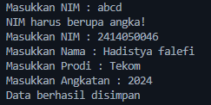
Gambar 5.2 Input Data Mahasiswa

Gambar 5.2 Pengujian Validasi NIM
Program berhasil menolak input NIM yang bukan berupa angka dan meminta pengguna memasukkan data kembali.
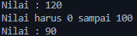
Gambar 5.3 Input Nilai Mata Kuliah

Gambar 5.3 Pengujian Validasi Nilai
Program berhasil melakukan validasi sehingga nilai hanya dapat diinput pada rentang 0–100.
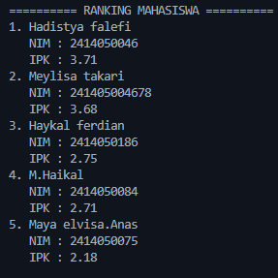
Gambar 5.4 Tampilan Ranking Mahasiswa

Gambar 5.4 Hasil Ranking Mahasiswa
Program berhasil mengurutkan mahasiswa berdasarkan nilai IPK dari yang tertinggi hingga terendah.

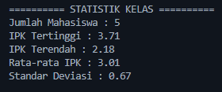
Gambar 5.5 Statistik Kelas

Gambar 5.5 Statistik Kelas
Program berhasil menampilkan informasi statistik kelas berdasarkan data mahasiswa yang telah dimasukkan.
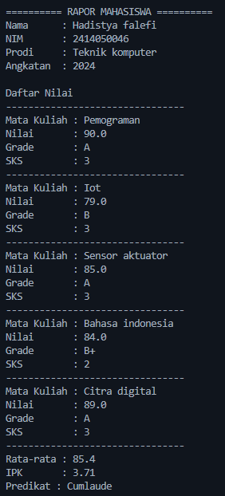
Gambar 5.6 Cetak Rapor Mahasiswa

Gambar 5.6 Hasil Cetak Rapor
Program berhasil menampilkan rapor mahasiswa yang berisi identitas, nilai, IPK, dan predikat akademik.

5.5 Analisis Hasil Pengujian
Hasil pengujian menunjukkan bahwa aplikasi telah memenuhi seluruh kebutuhan fungsional yang telah dirancang pada tahap analisis. Seluruh menu dapat dijalankan tanpa mengalami kesalahan dan menghasilkan keluaran sesuai dengan tujuan pengembangan sistem.
Validasi input yang diterapkan juga membantu menjaga konsistensi data sehingga proses perhitungan nilai, IPK, serta penyusunan laporan akademik menjadi lebih akurat. Dengan demikian, aplikasi Sistem Informasi Akademik Mahasiswa telah siap digunakan sebagai media pembelajaran pada mata kuliah Pemrograman Lanjut dan dapat dikembangkan lebih lanjut menjadi aplikasi berbasis database maupun antarmuka grafis (GUI).

BAB VI

PEMBAGIAN TUGAS
Pengerjaan proyek Sistem Informasi Akademik Mahasiswa dilaksanakan secara berkelompok dengan tujuan agar setiap anggota dapat berkontribusi sesuai kemampuan masing-masing. Pembagian tugas dilakukan sejak awal pengembangan sehingga setiap fitur dapat diselesaikan secara bertahap sesuai dengan milestone yang telah ditentukan.
Berikut pembagian tugas masing-masing anggota kelompok.
No | Nama | NPM | Tugas
1 | Hadistya Falefi | 2414050046 | Merancang struktur data program, membuat validasi input, mengembangkan fitur rekap kelas, serta membantu integrasi program.
2 | Haykal Ferdian | 2414050186 | Mengembangkan fungsi input data mahasiswa, input nilai, serta fitur pencarian, pengeditan, dan penghapusan data mahasiswa.
3 | Muhammad Haikal | 2414050044 | Mengembangkan fungsi perhitungan IPK, ranking mahasiswa, statistik kelas, dan melakukan pengujian program.
4 | Maya Elvisa Anas | 2414050075 | Mengintegrasikan seluruh fungsi ke dalam menu utama, melakukan perbaikan program, dan membantu proses pengujian sistem.
5 | Meylisa Takari | 2414050078 | Menyusun dokumentasi, laporan akhir, mengumpulkan hasil pengujian, dan membantu persiapan presentasi proyek.
Seluruh anggota kelompok berpartisipasi aktif dalam proses diskusi, pengembangan, pengujian, dan evaluasi program. Setiap tahapan pengembangan dilakukan secara bertahap mulai dari perancangan struktur data, implementasi fitur, pengujian, hingga penyusunan laporan akhir.
Melalui pembagian tugas tersebut, seluruh target proyek berhasil diselesaikan sesuai dengan jadwal yang telah ditentukan. Kerja sama yang baik antaranggota kelompok menjadi faktor utama dalam keberhasilan penyelesaian proyek Sistem Informasi Akademik Mahasiswa.

BAB VII

KESIMPULAN DAN SARAN

7.1 Kesimpulan
Berdasarkan hasil perancangan, implementasi, dan pengujian yang telah dilakukan, dapat disimpulkan bahwa aplikasi Sistem Informasi Akademik Mahasiswa berhasil dikembangkan menggunakan bahasa pemrograman Python sesuai dengan tujuan yang telah ditetapkan. Aplikasi ini mampu membantu proses pengelolaan data akademik mahasiswa secara lebih terstruktur dan efisien.
Program yang dikembangkan telah memiliki berbagai fitur utama, yaitu input data mahasiswa, input nilai mata kuliah beserta SKS, konversi nilai angka menjadi nilai huruf, perhitungan rata-rata nilai dan IPK berbobot SKS, perangkingan mahasiswa berdasarkan IPK, statistik kelas, cetak rapor, rekap kelas, pencarian data mahasiswa, pengeditan data, serta penghapusan data mahasiswa. Selain itu, program juga dilengkapi dengan validasi input sehingga dapat mengurangi kesalahan saat pengguna memasukkan data.
Berdasarkan hasil pengujian, seluruh fungsi program dapat berjalan sesuai dengan kebutuhan sistem. Penggunaan struktur data List dan Dictionary serta penerapan konsep fungsi, percabangan, perulangan, algoritma sorting, dan modul statistics telah berhasil diimplementasikan dengan baik. Dengan demikian, proyek ini tidak hanya memenuhi target tugas besar mata kuliah Pemrograman Lanjut, tetapi juga memberikan pengalaman dalam merancang dan mengembangkan aplikasi berbasis Python secara bertahap.
7.2 Saran
Aplikasi Sistem Informasi Akademik Mahasiswa yang telah dikembangkan masih dapat disempurnakan pada penelitian atau pengembangan berikutnya. Beberapa saran yang dapat diberikan adalah sebagai berikut.
- Menambahkan penyimpanan data menggunakan database seperti MySQL atau SQLite agar data tetap tersimpan meskipun program ditutup.
- Mengembangkan antarmuka grafis (GUI) menggunakan Tkinter, PyQt, atau framework lainnya sehingga aplikasi lebih mudah digunakan.
- Menambahkan sistem login administrator dan pengguna untuk meningkatkan keamanan data.
- Menambahkan fitur ekspor laporan ke dalam format PDF atau Microsoft Excel.
- Mengembangkan aplikasi menjadi berbasis web atau mobile sehingga dapat diakses secara lebih fleksibel.
- Menambahkan fitur pencarian yang lebih lengkap, filter data, dan grafik statistik untuk meningkatkan kemudahan analisis data akademik.
Dengan adanya pengembangan tersebut, diharapkan aplikasi dapat menjadi sistem informasi akademik yang lebih lengkap, modern, dan sesuai dengan kebutuhan pengguna di lingkungan pendidikan.

DAFTAR PUSTAKA
- Downey, A. B. (2016). Think Python: How to Think Like a Computer Scientist (2nd ed.). O'Reilly Media.
- Lutz, M. (2013). Learning Python (5th ed.). O'Reilly Media.
- Python Software Foundation. (2026). Python 3 Documentation. https://docs.python.org/3/
- Python Software Foundation. (2026). statistics — Mathematical statistics functions. https://docs.python.org/3/library/statistics.html
- Ramalho, L. (2015). Fluent Python. O'Reilly Media.
- Sedgewick, R., & Wayne, K. (2011). Algorithms (4th ed.). Addison-Wesley.
- Universitas Serambi Mekkah. (2026). Modul Praktikum Pemrograman Lanjut. Program Studi Teknik Komputer, Fakultas Teknik, Universitas Serambi Mekkah, Banda Aceh.

LAMPIRAN
Lampiran A. Source Code Program

Lampiran B. Dokumentasi Hasil Program

Lampiran B.1 Menu Utama

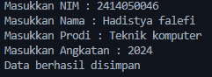
Lampiran B.2 Input Data Mahasiswa

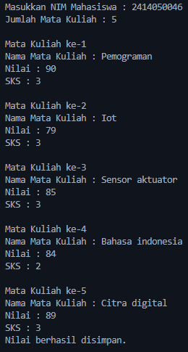
Lampiran B.3 Input Nilai


Lampiran B.4 Ranking Mahasiswa


Lampiran B.5 Statistik Kelas

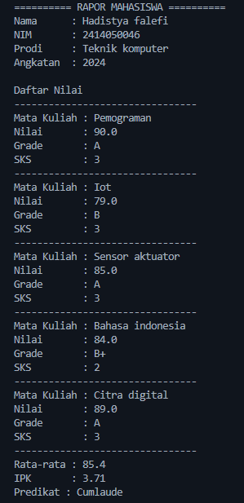
Lampiran B.6 Cetak Rapor

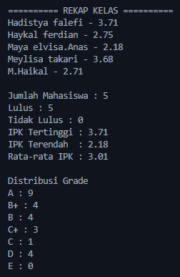
Lampiran B.7 Rekap Kelas

